**Tarea para OTM01**

**Actividad 1**

|  |  |  |  |  |  |
| --- | --- | --- | --- | --- | --- |
|  | **Carretera** | **Ferrocarril** | **Aéreo** | **Marítimo** | **Multimodal** |
| **Rapidez** | Media | Alta | Muy-alta | Baja | Media |
| **Coste** | Bajo | Bajo | Muy-alto | Muy-bajo | Alto |
| **Capacidad** | Muy-baja | Alta | Muy-baja | Muy-alta | Alta |
| **Seguridad** | Media | Alta | Muy-alta | Muy-alta | Media |

**Actividad 2**

Una de las grandes ventajas de trabajar con los transitarios es que ellos tienen un conocimiento especializado en sector de la logística y el transporte que otros empresarios no conocen en profundidad y además teniendo en cuenta que los precios que aplican son libres ellos pueden ofrecer una combinación de precio y tiempo de transporte más ventajosa. Te pueden ayudar con las formalidades ligadas al transporte internacional o al régimen de tránsito aduanero. Otras de sus actividades son las de depositar o almacenar mercancías procedentes o destinadas al transporte internacional o en régimen de tránsito aduanero, consolidar y desconsolidar mercancías, recibir, consignar y poner a disposición de los transportistas o de los destinatarios mercancías procedentes o destinadas al transporte internacional o en régimen aduanero.

**Actividad 3**

1. **Tipo de organización y sus características**

**Marcotran** es una empresa de logística y transporte internacional de mercancías, con más de 30 años de experiencia. Está formada por una plantilla internacional de 1600 empleados, de 29 nacionalidades. Cuenta con una facturación de 200 millones de euros, y dispone de cerca de 1000 camiones, 1500 remolques propios y más de 500.000 $m^{2}$ en instalaciones logísticas.

Los parámetros que guían su estrategia de mercado son principalmente:

* Recursos propios
* Internacionalización
* Diversidad de sectores mercantiles
* Amplia cobertura geográfica
* Elevados estándares de calidad
* Formación, reciclado y reinvención del equipo humano
* Soporte tecnológico de última generación
* Grandes cuentas
* Gran compromiso

1. **Organigrama**

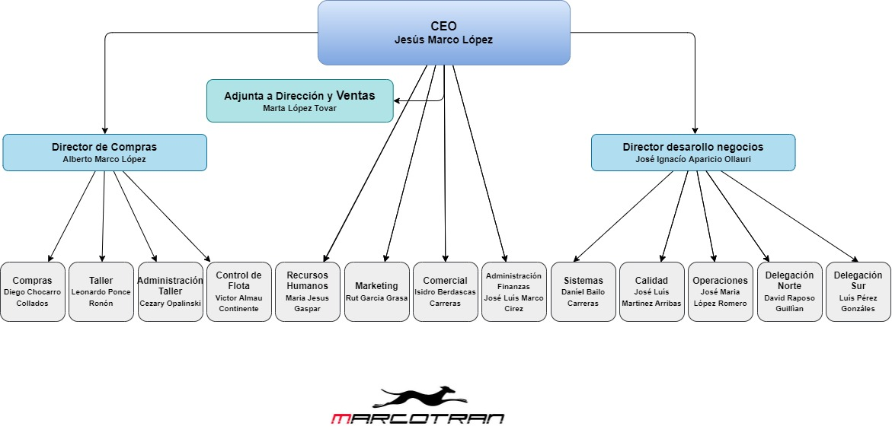

1. Funciones de cada responsable

**CEO** 🡪 desarrolla las estrategias necesarias para conseguir los objetivos empresariales

🡪dirige a los directores de los departamentos

🡪comunica a los accionistas sobre los objetivos y logros de la empresa

**Jefe Tráfico:** es la persona responsable de todo departamento y tiene más responsabilidades que cualquier otra persona del departamento. Enumeramos algunas de las funciones que tiene:

* Distribuir los vehículos
* Controlar y aprobar la salida de los vehículos
* Controlar y aprobar la salida de vehículos
* Controlar los descansos y permisos de los conductores
* Elaborar el plan de rotación de los conductores
* Controlar el suministro de combustible
* Cumplir con las normas de seguridad
* Realizar estudios sobre nuevas rutas

**Jefe de delegación:** depende directamente del Jefe de Tráfico. A su cargo tendrá un conjunto de conductores.

* Gestiona la flota a su cargo: revisión y mantenimiento y ITV
* Velar por el buen funcionamiento de las instalaciones, el personal y los vehículos a su cargo
* Dirigir y coordinar la asignación diaria de servicios en su zona
* Hace un seguimiento de los clientes de su delegación, controlando el numero de pedidos, las fechas en que se producen, el tiempo de servicio
* Gestionar la documentación relativa al transporte, partes de accidentes

**Auxiliar se tráfico:** Funciones:

* Gestionar y controlar la flota disponible
* Preparar documentos para las entregas y las recogidas de las mercancías
* Realizar la planificación y el seguimiento de las rutas
* Garantizar la integridad de las mercancías

**RRHH:**

* Responsable de definir el presupuesto en formación para la empresa
* Gestión y preparación de los contratos de trabajo
* Gestión de altas y bajas (enfermedad accidente)
* Seguir la evolución del convenio colectivo, informando a la dirección de las modificaciones
* Aplicar y realizar el control posterior de la Ley de Prevención de Riesgos Laborales

**Conductores** son las personas que tratan con el cliente y representa la imagen de la empresa.

* Hacen el traslado de mercancías y entrega de albaranes
* Es responsable del mantenimiento de su vehículo
* Comunicar cualquier incidencia que se produjese al jefe de tráfico
* Revisar el estado del contenedor antes de engancharlo en el muelle